14.05.2025

**340 Arten in nur 3 Tagen im und um den Nationalpark Gesäuse nachgewiesen!**

Der April war der internationale #CitizenScienceMonth – also ein Monat, in dem alle eingeladen waren, bei Forschungsarbeiten mitzumachen. Citizen Science bedeutet: Bürgerinnen und Bürger unterstützen die Wissenschaft, indem sie Beobachtungen machen, Fotos hochladen oder Daten sammeln. So können alle einen wertvollen Beitrag zur Forschung leisten – ganz ohne wissenschaftliche Ausbildung.

**Mit Hilfe zahlreicher freiwilliger Forscherinnen und Forscher konnten in diesem Zeitraum durch 927 Beobachtungen 340 Arten nachgewiesen werden.**

Laura Suppan aus dem Fachbereich Naturschutz & Forschung: „Mich freut es sehr, dass jedes Jahr so viele Menschen unserem Angebot zum Mitforschen folgen. Das ist nicht nur für die Leute interessant und spannend, auch wir erhalten dadurch Informationen zu wichtigen und teilweise unerwarteten Funden. Dieses Jahr wurde beispielsweise der Smaragdgrüne Regenwurm nachgewiesen oder eine Vierblättrige Einbeere mit untypischen fünf Blättern. Nachweise, die unserer Wissen über die im Nationalpark vorkommenden Arten vervollständigen. Gäste des Nationalparks verbinden das Mitforschen oft mit einem einfachen Familienspaziergang. Nur durch das Hochladen eines Bildes kann man zum Forscher oder zur Entdeckerin werden“, ergänzt Suppan.

Eine Station zur Dokumentation der Veränderung der Gesäuselandschaft besteht aber weiterhin über das gesamte Jahr: In der Lettmair Au kann man durch das Hochladen eines Bildes die Veränderung des Windwurfes um die ehemalige „sprechende Buche“ dokumentieren. Dazu werden von Besucherinnen und Besuchern Fotos mit ihren Handys erstellt und auf eine Plattform hochgeladen. Aus vielen Bildern entsteht über die Monate und Jahre ein Film. Der Nationalpark bittet dringend, die sogenannte „Chronolog-Station“ bei jeder Gelegenheit zu nutzen. Je mehr Bilder gesammelt werden, umso besser wird das Video der Veränderungen.

<https://www.chronolog.io/site/NPG101>

Für weitere Informationen:

Laura Suppan | l.suppan@nationalpark-gesaeuse.at | +43 664 8252310

[www.nationalpark-gesaeuse.at](http://www.nationalpark-gesaeuse.at)

Fotos:

Rechtehinweis: Verwendung ausschließlich für Berichte im Zusammenhang mit dieser Presseinformation und unter Anführung der Bildrechte. Jede weitere Nutzung des Bildmaterials bedarf der Zustimmung der Nationalpark Gesäuse GmbH.

**Vorschaubilder**:

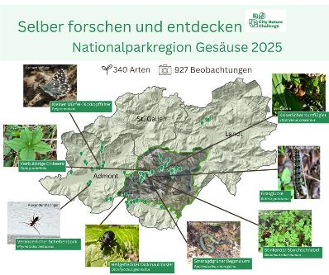

340 Arten wurden durch 927 Beobachtungen nachgewiesen

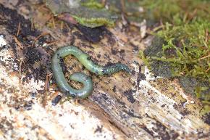

Smaragdgrüner Regenwurm © Hannes Oberreiter / Anna Dünser

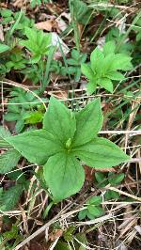

Vierblättrige Einbeere mit untypischen fünf Blättern © Anna Dünser

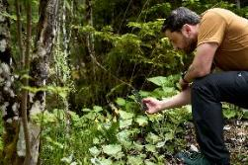

Selber forschen und entdecken im Nationalpark Gesäuse © Stefan Leitner

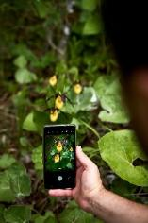

Fotos machen und von einer App die Art bestimmel lassen © Stefan Leitner